SABATO 12 DICEMBRE 2009
ORE 21.00
TEATRO ANGELICUM

P.zza S.Angelo - Milano

I CINQCENT

PRESENTANO
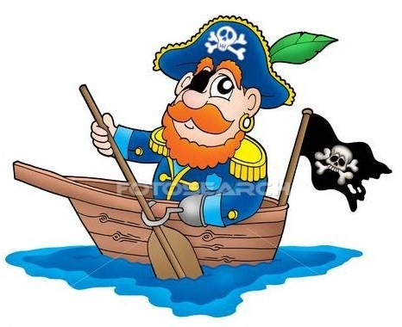
EL PIRATA DEL NAVILI
COMMEDIA MUSICALE IN 2 TEMPI DI
GIGI GUARDAGIO’
Il ricavato sarà completamente devoluto a favore del progetto “QIQAJON”

Ass.Attività O.F.S. d’Italia onlus – Via Farini 17 – 20154 Milano – Progetto Qiqajon – www.qiqajon.org

